НЕДЕЛЯ МАТЕМАТИКИ

С 8 по 13 декабря в нашей школе проходила Неделя математики. Учащиеся принимали участие в различных математических играх и конкурсах, подготовленных учителем математики Таисией Ивановной Кавериной.
Пятиклассники, используя свои математические познания, оказали помощь Золушке в разрешении ее проблем, требующих математического решения. Самыми активными участниками были Денис Котов и Роман Журавлев. Победителем «Турнира смекалистых», в котором были задания на смекалку, внимание, логику, стал шестиклассник Евгений Гранкин, второй результат у Андрея Суханова. «Час занимательной математики» прошел в 7 классе. Победу одержала команда «Пифагорчики».
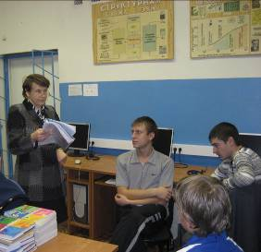
Восьмиклассники участвовали в «Звездном часе» по темам «Великие математики», «Математические термины», «Логические задачи». Победителем игры стала команда в составе Марии Мерзликиной, Ивана Юрова, Ольги Спицыной. Игра «Сто к одному», проведенная в 9 классе, выявила лучших знатоков математики. Ими стала команда в составе Маргариты Ключевской, Татьяны Мерзликиной и Ирины Рыбкиной. Десятый и одиннадцатый классы состязались в игре «Счастливый случай», победителем которой стали десятиклассники.
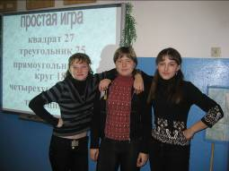
Царица Математика надеется, что после проведенной недели учащиеся станут чаще заглядывать в ее царство.

ОРИГАМИ? А ЧТО ЭТО?

Бумага - одно из самых великих изобретений человечества - родилась на Востоке, и именно там, на рубеже тысячелетий, появились первые бумажные фигурки. Оригами («сложенная бумага») — древнее искусство складывания фигурок из бумаги. Первоначально оригами использовалось в религиозных обрядах. Долгое время этот вид искусства был доступен лишь представителям высших сословий, где признаком хорошего тона было владение техникой складывания из бумаги. Лишь после второй мировой войны оригами вышло за пределы Востока и попало в Америку и Европу, где сразу обрело своих поклонников.
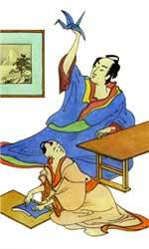
Оказывается, что оригами тесно связано с геометрией. Простыми сгибаниями листа бумаги легко доказываются многие геометрические теоремы. Группа учащихся 7 и 8 классов (Мерзликина Мария, Юров Иван, Объедков Александр, Объедкова Ирина, Кудряшова Анастасия), объединившись в команду «Пифагорчики», решила принять участие в дистанционной обучающей олимпиаде по математике «Оригами и геометрия», проводимой Центром дополнительного образования г. Омска.
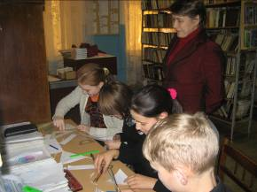

Наша команда прошла уже два этапа, показав неплохие результаты, набрав в конкурсе «Приветствие» 48 баллов и в конкурсе «Разминка» 86 баллов. Впереди у ребят самый сложный этап – выполнение творческого задания. Пожелаем нашей команде успехов в этой олимпиаде!
СПАСИБО ГОДУ УХОДЯЩЕМУ

На перекидном календаре осталось несколько листочков. Через несколько дней уйдет в историю год 2008, который каждому из нас принес и радости, и огорчения. «Чем Вам запомнился год уходящий?» - с таким вопросом мы обратились к ученикам и учителям нашей школы.

Кристина Мерзликина и Елена Мананникова: «Каждый прожитый год – само по себе уже значительное событие. Уходящий год был очень впечатляющим, потому что мы стали на последнюю ступеньку школьной жизни. Мы сами даже и не заметили, как повзрослели. Казалось, совсем недавно мы переступили порог родной школы несмышлеными первоклашками, а теперь уже стоим на пороге взрослой жизни. В прошедшем году было много интересных мероприятий, в которых мы принимали участие. Уходящий год нам запомнится также новыми друзьями, новыми взглядами на жизнь».
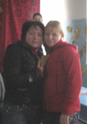

Г.В.Мерзликина: «Не люблю високосные годы. Всегда у меня с ними связаны различные проблемы и переживания, поэтому искренне рада, что заканчивается этот год. Хотя есть за что сказать «спасибо» году уходящему. Мой сын хорошо сдал выпускные экзамены в форме ЕГЭ и стал студентом Воронежского государственного аграрного университета. Я успешно прошла аттестацию на высшую квалификационную категорию. Моя профессиональная деятельность в прошедшем году была отмечена грамотой Главного управления образования Воронежской области, что весьма приятно».
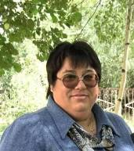

В НОВЫЙ ГОД
С НОВЫМИ ЖЕЛАНИЯМИ

Начиная новое дело, человек строит свои планы. Вступая в новый год, мы, обычно, загадываем свои сокровенные желания. Исполнения каких же желаний ждут от нового 2009 года наши ученики и учителя?

В.М.Комарова: «2008-й високосный год был очень напряженным годом. Он потребовал от нас много физических и душевных сил. Хочется, чтобы 2009 год принес нам успокоение и надежду. Но это маловероятно, так как в стране разразился экономический кризис, который, я думаю, коснется и нас.
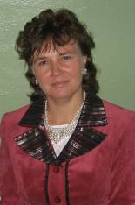
В новом году 9 и 11 классы сдают экзамены в форме ЕГЭ. Для меня, как учителя русского языка, ответственность возрастает вдвойне, ведь ребята должны показать то, чему мы их научили. Но я надеюсь, что учащиеся тоже поймут всю сложность ситуации и отнесутся к этому с полной ответственностью. Если они приложат максимум усилий, то все у нас получится!»

Роман Панферов: «Наступающий год для меня выпускной, поэтому все мои желания, в основном, связаны с окончанием школы. Самое сокровенное желание - хорошо сдать экзамены и поступить в престижный институт. А окончание школы мечтаю отметить веселым (для выпускников и всех присутствующих) выпускным вечером. Пусть новый год принесет нашим учителям здоровья, счастья и, конечно же, терпенья в работе с учениками, ведь мы все такие разные».

ВЕСТИ С КЛАССНЫХ ЧАСОВ

Школа выполняет две функции – обучение и воспитание детей. Еженедельно во всех классах проходят классные часы, направленные на формирование личности ребенка. Недавно первоклассники знакомились с символами нашей Родины. Они узнали историю создания российского флага. А вот ученики 2-3 классов рассказали одноклассникам о своих любимых книгах, а также оказали помощь сельской библиотеке в ремонте детских книжек. Классный час в 4 классе был нацелен на выявление у детей лидерских качеств. Оказалось, что чертами лидера обладают Евгений Ключевский и Анжела Карцева. Пятиклассники посвятили классный час изучению свой личности: они вели поиск ответов на вопросы «Кто я? Какой я?». Самопознание является одной из важнейших ступенек в самосовершенствовании человека, позволяет ему увидеть свои положительные и отрицательные черты характера. А вот шестиклассников интересовал вопрос «Курить или не курить?». Познакомившись с последствиями курения для организма человека, ребята приняли участие в анкетировании «Предрасположенность к курению». Результаты показали, что такой предрасположенности у шестиклассников нет. Дарья Панферова и Ольга Панферова провели для своих одноклассников КВН. Разделившись на две команды, ученики с удовольствием разгадывали загадки, кроссворды, вспоминали пословицы. Знакомству с историческими и культурными ценностями России был посвящен классный час в 10 классе «Русь, Россия, Родина моя!». Интересный классный час, на котором шла речь о возможностях человеческой памяти, подготовила и провела в 11 классе Кристина Мерзликина.




